Муниципальное бюджетное дошкольное образовательное учреждение
«Детский сад №4 «Ласточка»
общеразвивающего вида второй категории

ВЫПИСКА ИЗ ПРИКАЗА

31.08.2021г. п. Матвеев Курган №209-од

п.1. О комплектовании групп

В соответствии с законом Российской Федерации «Об образовании в Российской Федерации» №273 – ФЗ от 29.12.2012г., с Правилами внутреннего распорядка воспитанников МБДОУ «Д/с №4 «Ласточка», на основании направлений ООА Матвеево–Курганского района, заявлений родителей воспитанников о зачислении в МБДОУ «Д/с №4 «Ласточка», в связи с началом нового 2021 — 2022 учебного года

ПРИКАЗЫВАЮ:
- Укомплектовать на 2021-2022 учебный год 4 группы общеразвивающей направленности общей численностью 73 воспитанника.
- Утвердить состав одновозрастной группы раннего возраста от 2 лет до 3-х лет «Солнышки» (приложение 1)
- Утвердить состав одновозрастной младшей группы от 3-х лет и старше «Подсолнушки» (приложение 2)
- Утвердить состав разновозрастной средне - старшей группы от 3-х лет и старше «Миусские ребята» (приложение 3)
- Утвердить состав одновозрастной подготовительной группы от 3-х лет и старше «Казачата» (приложение 4)
- Контроль исполнения приказа оставляю за собой.

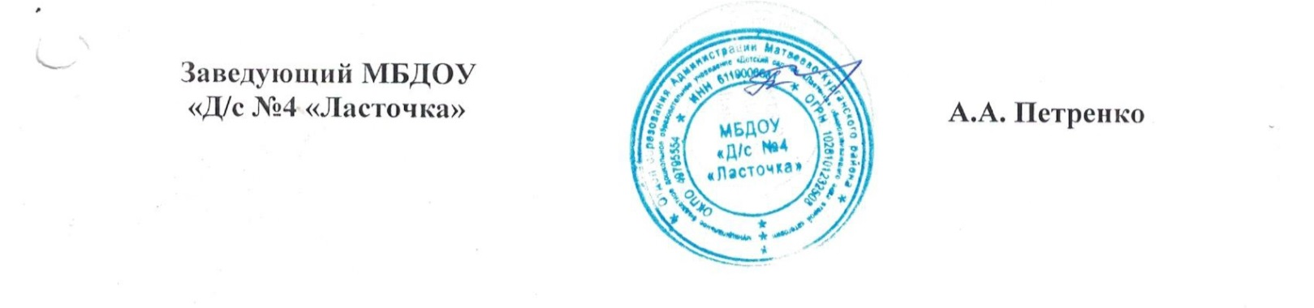

Приложение 1 к приказу №209-од от 31.08.2021г.

Список воспитанников группы раннего возраста

на 2021 – 2022 учебный год:

№ п/п | ФИО ребенка | Дата рождения
1 | Барабаш Алиса Юрьевна | 22.03.2019
2 | Грекова Людмила Сергеевна | 22.05.2019
3 | Елшин Максим Андреевич | 09.10.2018
4 | Загоряева Валерия Ивановна | 22.11.2019
5 | Коробко Аркадий Артурович | 29.12.2018
6 | Папченко Софья Сергеевна | 24.04.2019
7 | Ротаенко Арина Ивановна | 23.10.2019
8 | Савчук Михаил Владимирович | 12.10.2019
9 | Страшевский Назар Алексеевич | 18.01.2019

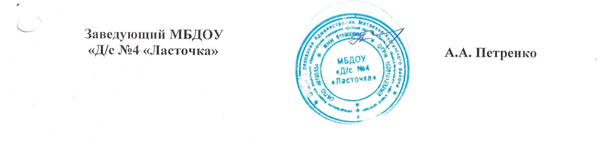
Приложение 2 к приказу №209-од от 31.08.2021г.

Список воспитанников младшей группы

на 2021 – 2022 учебный год:

№ п/п | ФИО ребенка | Дата рождения
1 | Агафонова Софья Зориковна | 20.07.2018
2 | Андреев Валерий Русланович | 30.09.2017
3 | Гончарова Татьяна Дмитриевна | 03.09.2018
4 | Гусарова Александра Александровна | 01.06.2017
5 | Егуранова Ангелина Александровна | 31.05.2017
6 | Журкус София Александровна | 18.08.2017
7 | Зербул Даниил Русланович | 14.06.2018
8 | Ильина Анна Александровна | 26.12.2017
9 | Казачков Артём Алексеевич | 14.11.2018
10 | Королев Александр Александрович | 16.11.2017
11 | Кравченко Эмилия Валентиновна | 03.12.2017
12 | Малина Дарина Сергеевна | 30.11.2017
13 | Мочалова Анна Игоревна | 07.08.2017
14 | Морозова Ульяна Дмитриевна | 09.06.2018
15 | Мякина Арина Анатольевна | 07.06.2017
16 | Пужалин Александр Александрович | 24.07.2018
17 | Ткачева Дарья Павловна | 25.06.2018
18 | Ушаков Виктор Константинович | 09.06.2018
19 | Фаустова Мария Александровна | 25.07.2018
20 | Чернов Захар Юрьевич | 04.11.2018
21 | Шаповалов Александр Васильевич | 19.05.2017

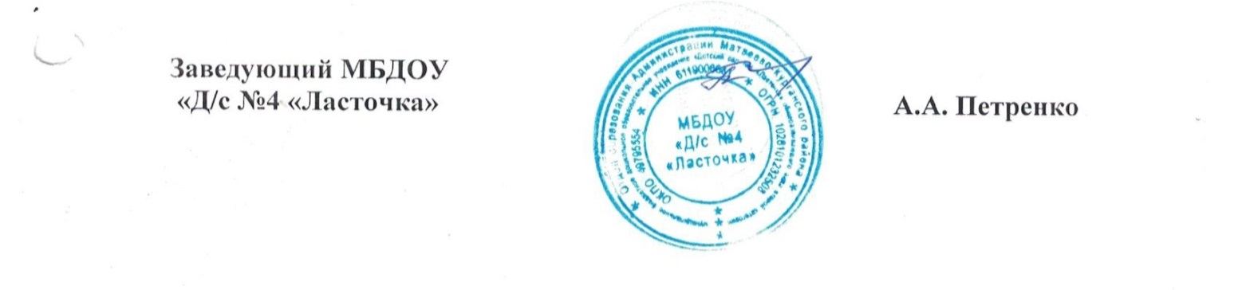

Приложение 3 к приказу №209-од от 31.08.2021г.

Список воспитанников разновозрастной средне – старшей группы

на 2021 – 2022 учебный год:

№ п/п | ФИО ребенка | Дата рождения
1 | Агафонов Анастас Зорикович | 30.08.2016
2 | Андреев Виктор Русланович | 02.05.2016
3 | Арутюнян Артур Гамлетович | 02.12.2016
4 | Бородина Вера Николаевна | 06.01.2017
5 | Гиль Евгения Витальевна | 26.01.2017
6 | Гугасари Гарик Арсенович | 03.06.2016
7 | Ильченко Егор Сергеевич | 16.09.2016
8 | Ищенко Егор Сергеевич | 31.08.2016
9 | Карпенко Виктория Ивановна | 02.10.2016
10 | Колодяжная Екатерина Николаевна | 19.02.2016
11 | Коробко Дарья Александровна | 29.09.2016
12 | Кручинин Максим Владимирович | 04.12.2016
13 | Манжос Александра Артемовна | 16.05.2016
14 | Мельник Мария Сергеевна | 25.01.2017
15 | Палкина Стефания Николаевна | 10.01.2017
16 | Пасечная Маргарита Андреевна | 14.10.2016
17 | Скляров Денис Сергеевич | 26.04.2016
18 | Соленов Тимофей Ильич | 08.07.2016
19 | Сукач Ростислав Дмитриевич | 26.08.2016
20 | Худякова Варвара Андреевна | 20.09.2016
21 | Черныченко Иван Иванович | 22.02.2017
22 | Шевчук Денис Николаевич | 26.10.2016

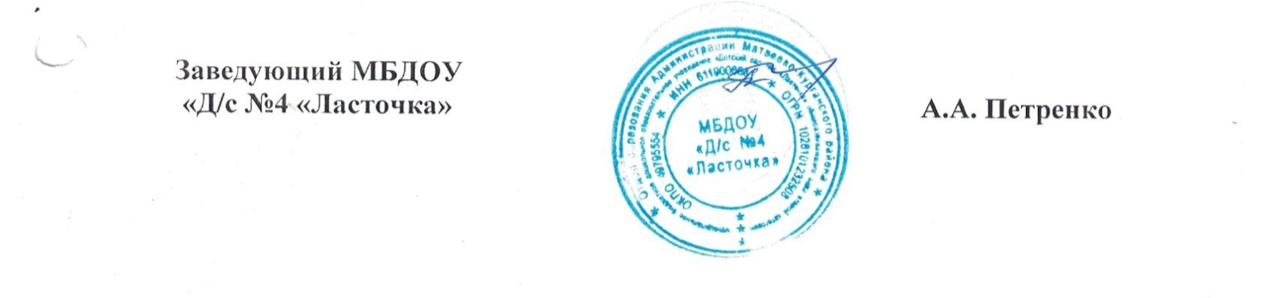

Приложение 4 к приказу №209-од от 31.08.2021г.

Список воспитанников подготовительной группы

на 2021 – 2022 учебный год:

№ п/п | ФИО ребенка | Дата рождения
1 | Базаренко Милена Николаевна | 01.09.2016
2 | Базаренко Татьяна Николаевна | 24.10.2015
3 | Беликова Варвара Олеговна | 04.07.2015
4 | Дриль Захар Романович | 01.11.2015
5 | Дядюра Злата Валерьевна | 24.09.2015
6 | Захарян Карина Радиковна | 30.11.2015
7 | Кононов Никита Олегович | 22.05.2015
8 | Кузнецова Яна Евгеньевна | 02.04.2015
9 | Неменущий Михаил Александрович | 02.12.2014
10 | Малышева Дарья Юрьевна | 29.01.2015
11 | Миляев Борис Романович | 06.06.2015
12 | Миронова Ксения Сергеевна | 21.05.2016
13 | Михайлюк Ульяна Витальевна | 10.02.2015
14 | Мусашвили Элеонора Руслановна | 03.08.2015
15 | Мякина Ксения Сергеевна | 22.01.2015
16 | Одорошенко Каролина Витальевна | 21.12.2015
17 | Селина Ангелина Сергеевна | 15.01.2016
18 | Сивопляс Владислав Васильевич | 17.02.2015
19 | Химченко Семен Вадимович | 31.12.2015
20 | Чернова Злата Юрьевна | 17.09.2015
21 | Черныченко Ксения Ивановна | 19.04.2015

п.2 О расстановке педагогических кадров

и обслуживающего персонала

по возрастным группам

На основании приказа Министерства образования и науки Российской Федерации (Минобрнауки России) от 30 августа 2013 г. №1014 г. Москва «Об утверждении Порядка организации и осуществления образовательной деятельности по основным образовательным программам – образовательным программам дошкольного образования», в соответствии с законом Российской Федерации «Об образовании в Российской Федерации» №273 – ФЗ от 29.12.2012г., с Правилами внутреннего распорядка воспитанников МБДОУ «Д/с №4 «Ласточка», на основании Устава ДОУ, в целях эффективного ведения образовательной деятельности и повышения качества работы с дошкольниками в учреждении
ПРИКАЗЫВАЮ:
1.Закрепить воспитателей по возрастным группам на 2021-2022 учебный год с 01.09.2021г. по 31.08.2022г. следующим образом:
1.1 Группа раннего возраста «Солнышки» - основной воспитатель
Зыкова Ю.В.
1.2 Младшая группа «Подсолнушки» - основной воспитатель
Николенко И.Н.
1.3. Средне – старшая группа «Миусские ребята» - основной воспитатель
Малышева М.Н.
1.4. Подготовительная группа «Казачата» - основной воспитатель Гончаренко О.Н.
1.5.Подменными воспитателями этих групп являются: Просянок М.А., Пливак Г.И.
2. Закрепить младших воспитателей по возрастным группам на 2021-2022 учебный год с 01.09.2021г. по 31.08.2022г. следующим образом:
2.1 Группа раннего возраста «Солнышки» - младший воспитатель Возженникова А.Н.
2.2Младшая группа «Подсолнушки» - младший воспитатель Михайлова Е.С.
2.3. Средне – старшая группа «Миусские ребята» - младший воспитатель
Ткач О.А.
2.4. Подготовительная группа «Казачата» - младший воспитатель Рябухина Л.П.
3.Всем воспитателям в сотрудничестве с младшими воспитателями в течение учебного года активно проводить работу по организации воспитательно - оздоровительного процесса, и системы оздоравливающих мероприятий мероприятия.
4. Воспитателям и младшим воспитателям четко исполнять инструктаж по охране труда и пожарной безопасности в МБДОУ.
5. Организовать с воспитанниками занятия (беседы) по изучению правил пожарной безопасности в быту. Ответственные: воспитатели групп.
6. Контроль выполнения приказа оставляю за собой.
